Faiq Muntashir (3124522011)

Khairil Anwar (3124522004)

Junico Baan (3124522012)

Muhaimin Iskandar Al mubarok (3124522020)

**Judul: Sistem Informasi Manajemen Proyek Sederhana untuk PT Sinergi Digital Nusantara**

**Deskripsi Perusahaan**

**Nama Perusahaan:** PT Sinergi Digital Nusantara  
**Jenis Usaha:** Konsultasi Digital dan Pengembangan Perangkat Lunak  
**Alamat:** Jl. Teknologi No. 12, Jakarta, Indonesia  
**Tahun Berdiri:** 2018

PT Sinergi Digital Nusantara adalah perusahaan kecil menengah yang bergerak di bidang konsultasi digital dan pengembangan perangkat lunak untuk usaha kecil dan menengah (UKM). Perusahaan ini memiliki fokus pada pengembangan website dan aplikasi sederhana yang membantu klien meningkatkan kehadiran digital mereka. PT Sinergi Digital Nusantara memiliki 20 karyawan yang terbagi menjadi tim pengembangan, pemasaran, dan manajemen proyek.

**Struktur Organisasi Perusahaan**

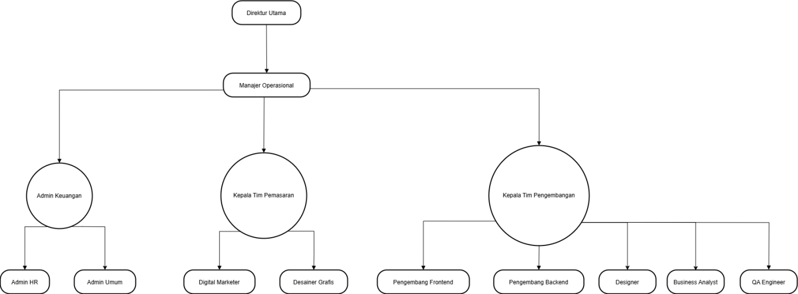

**1. Direktur Utama**

* Bertanggung jawab penuh atas visi, misi, dan strategi perusahaan.
* Membuat keputusan strategis jangka panjang.
* Mengelola hubungan dengan investor dan stakeholders eksternal.
* Mengevaluasi kinerja keseluruhan perusahaan.

**2. Manajer Operasional**

* Mengelola operasi sehari-hari perusahaan.
* Mengawasi kinerja tim pengembangan, pemasaran, dan administrasi.
* Memastikan semua proyek berjalan sesuai rencana dan anggaran.
* Mengelola sumber daya perusahaan (manusia, keuangan, teknologi).

**3. Tim Pengembangan**

* **Kepala Tim Pengembangan:** Memimpin dan mengkoordinasi seluruh aktivitas pengembangan.
* **Pengembang Frontend:**
  + Merancang tampilan dan interaksi pengguna (UI/UX).
  + Menerjemahkan desain menjadi kode HTML, CSS, dan JavaScript.
* **Pengembang Backend:**
  + Membangun logika bisnis dan mengelola database.
  + Memilih dan menggunakan teknologi backend yang sesuai (misalnya, PHP, Python, Node.js).
* **QA Engineer:**
  + Merencanakan dan melaksanakan pengujian perangkat lunak.
  + Menemukan dan melaporkan bug.
  + Memastikan kualitas produk sebelum dirilis.
* **Business Analyst (BA):** Menganalisis kebutuhan bisnis, menerjemahkannya ke dalam persyaratan fungsional, dan berkolaborasi dengan tim untuk memastikan solusi yang tepat.
* **System Designer:** Merancang arsitektur sistem, memilih teknologi yang tepat, dan memastikan desain sistem efisien dan scalable.

**4. Tim Pemasaran**

* **Kepala Tim Pemasaran:** Mengembangkan dan melaksanakan strategi pemasaran.
* **Digital Marketer:**
  + Mengelola SEO, SEM, social media, dan email marketing.
  + Membuat konten marketing.
  + Menganalisis data kinerja kampanye.
* **Desainer Grafis:**
  + Membuat materi visual seperti logo, banner, dan infografis.

**5. Tim Administrasi**

* **Admin Keuangan:** Mengelola keuangan perusahaan, termasuk pembayaran, penggajian, dan pelaporan keuangan.
* **Admin HR:** Mengelola administrasi kepegawaian, rekrutmen, pelatihan, dan pengembangan karyawan.
* **Admin Umum:** Mengelola tugas-tugas administratif lainnya, seperti pengelolaan dokumen, perlengkapan kantor, dan hubungan dengan vendor.

**Akses Data pada Sistem**

* **CEO:** Akses penuh ke seluruh data perusahaan, termasuk proyek, keuangan, data klien, pemasaran, dan teknis.
* **Tim Manajemen Proyek:** Akses ke data proyek, jadwal, dan dokumen terkait, tanpa akses ke data klien secara rinci atau data keuangan perusahaan.
* **Tim Pengembangan:** Akses ke data teknis terkait tugas mereka dalam proyek, tanpa akses ke data klien atau data keuangan.
* **Tim Pemasaran:** Akses ke data klien dan penawaran, tanpa akses ke rincian teknis proyek atau data keuangan.
* **Tim Keuangan dan Administrasi:** Akses ke data keuangan proyek dan data klien terkait transaksi keuangan, tanpa akses ke data teknis atau pemasaran.

**Definisi Permasalahan**

Sebagai perusahaan dengan sumber daya yang terbatas, PT Sinergi Digital Nusantara menghadapi beberapa tantangan berikut:

1. **Pengelolaan Proyek Sederhana yang Tidak Terpusat**  
   Setiap proyek disimpan dalam file spreadsheet yang berbeda, sehingga sulit untuk memantau status proyek secara keseluruhan. Hal ini menyebabkan tim manajemen kesulitan melacak perkembangan setiap proyek dan melakukan koordinasi.
2. **Kesulitan dalam Penjadwalan Tugas dan Deadline**  
   Tim pengembangan dan pemasaran sering kali mengalami kebingungan dalam memahami deadline proyek, yang menyebabkan keterlambatan dalam penyelesaian proyek dan penanganan klien.
3. **Kurangnya Dokumentasi Proyek yang Rapi**  
   PT Sinergi Digital Nusantara masih mengandalkan penyimpanan dokumen di berbagai folder tanpa struktur yang jelas, sehingga seringkali sulit menemukan dokumen proyek tertentu ketika diperlukan.
4. **Kurangnya Pelaporan Kinerja yang Teratur**  
   Tidak ada sistem otomatis yang memberikan laporan proyek secara berkala, sehingga manajemen harus menanyakan langsung kepada setiap tim untuk mendapatkan informasi tentang perkembangan proyek.
5. **Akses Data yang Tidak Aman**  
   Semua anggota tim memiliki akses ke seluruh data perusahaan, yang meningkatkan risiko terhadap keamanan data klien.

Untuk mengatasi masalah ini, PT Sinergi Digital Nusantara dapat mengembangkan **Sistem Informasi Manajemen Proyek Sederhana**. Sistem ini akan berfokus pada pemantauan proyek, manajemen tugas, dan pelaporan yang ringkas dan sederhana, dengan memperhatikan keterbatasan sumber daya yang ada.

**Sistem Manajemen Keamanan Data Dasar**

**Deskripsi:** Modul ini memastikan bahwa akses data proyek dan dokumen dikendalikan secara lebih aman.

**Fitur Utama:**

* **Kontrol Akses Data Berdasarkan Peran:** Mengatur akses terhadap proyek dan dokumen hanya bagi anggota tim yang bertanggung jawab.
* **Otentikasi Dasar:** Menyediakan login dasar untuk mengakses sistem agar data tidak dapat diakses oleh pihak eksternal.